角色编辑器

基本用法
- 准备

- 制作角色动作序列图“*.png”(角色、武器等部件需要分开)
- 文件夹里的序列图待编辑器打包生成角色动画

注意：

制作的.png需要一定的命名规则如下：（包含三部分，不能超过9个字符）

0~7 | 0~9 | 001~128
- “0~7” 表示角色的朝向如图1.1
- “0~9” 表示前一帧，此处可以设置或忽略，因为程序不进行判断
- “001~128” 表示处于动画中的第几帧

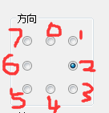
图1.1

- 编辑器的使用

- 新建模型如图1.2，“模型”- “新建”，弹出对话框如图1.3，生成后在执行程序的文件夹下生成相应的模型文件（与模型同名），并且包含相应的层级文件夹（与层级同名）

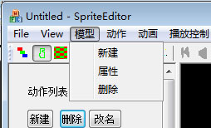
图 1.2

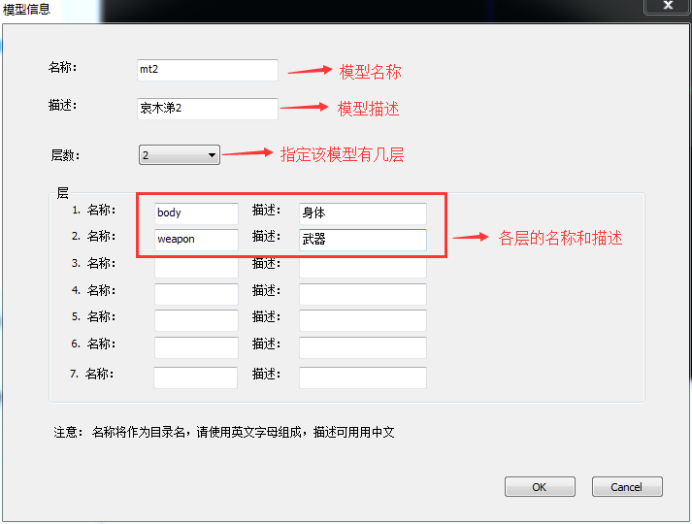
图 1.3

- 新建“run”动作如图1.4，弹出对话框如图1.5，生成后在模型文件夹下生成“action”文件夹

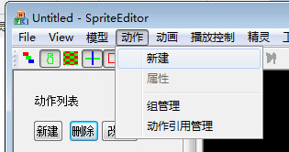
图 1.4

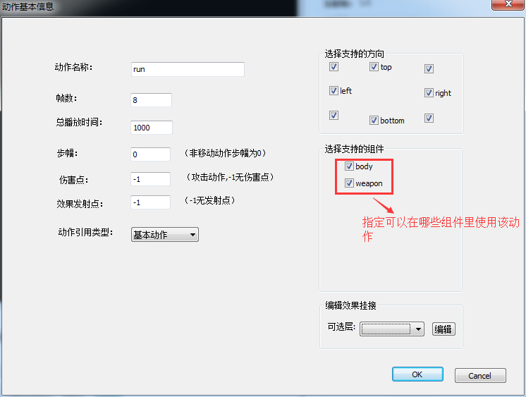
图 1.5

3. 导入模型如图1.4，“工具”- “按目录打包”， 弹出对话框如图1.5，并在层级文件夹下生成动作文件及图片资源

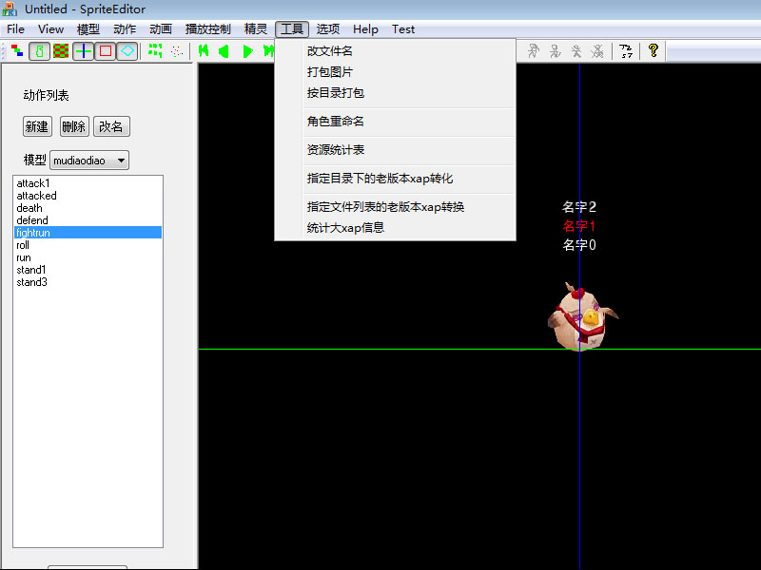
图1.4

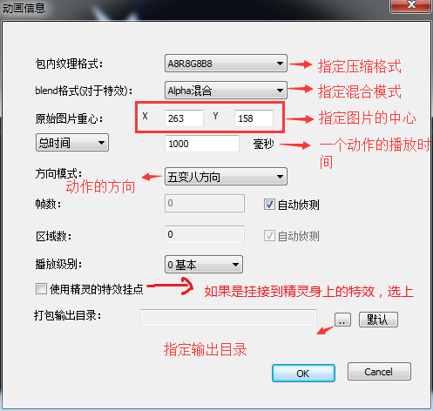
图1.5

注意：

(1) “原始图片重心” : 关于角色动画的中心位置可以设置完成后用“Ctrl+方向键”更改

- “方向模式” : 左位置可以用右位置进行镜像得出，左上角位置可以用右上角位置镜像得出，左下角位置可以用右下角位置镜像得出。如五变八方向，只提供上，右上，右，右下，下的位置即可，工具会自动根据图片组合出完整八个方向的动作

- “播放级别” : 设置动作画质的级别

- “使用角色的特效挂点” : 如果角色是一个特效，需要挂载到其他角色上

- “打包输出目录” : 找到模型文件夹，在层级文件夹下新建“bodyonly”文件夹并将其设置为输出文件夹

- 打开“bodyonly”目录，存在“*.xap”以及“*.dds”文件，打开上级目录中的“body.lmx”, 做如图1.6修改

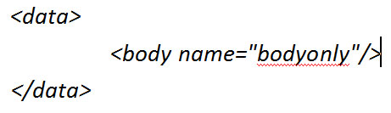
图 1.6

- 设置动作部位如图1.7，双击动作“run”动画，在“当前身体”选择“body”。（如果没有显示，请关闭编辑器并重启，重启后重新找到模型，选择相应动作资源）

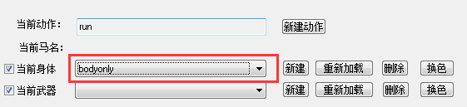
图1.7

